La commune de ROULANS
met à disposition de ses habitants :
un broyeur et un pressoir à pommes.

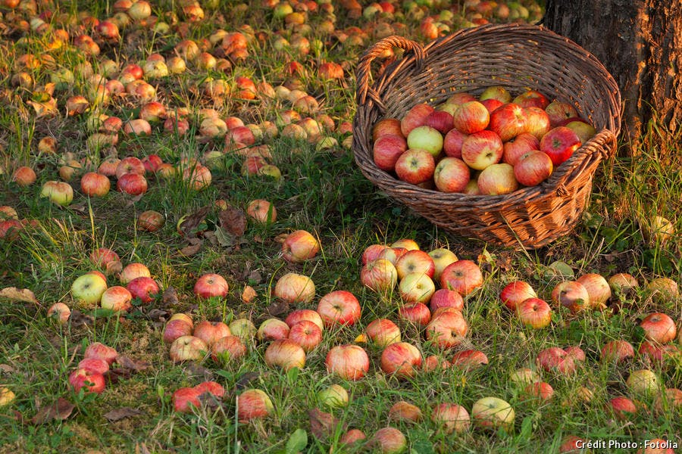
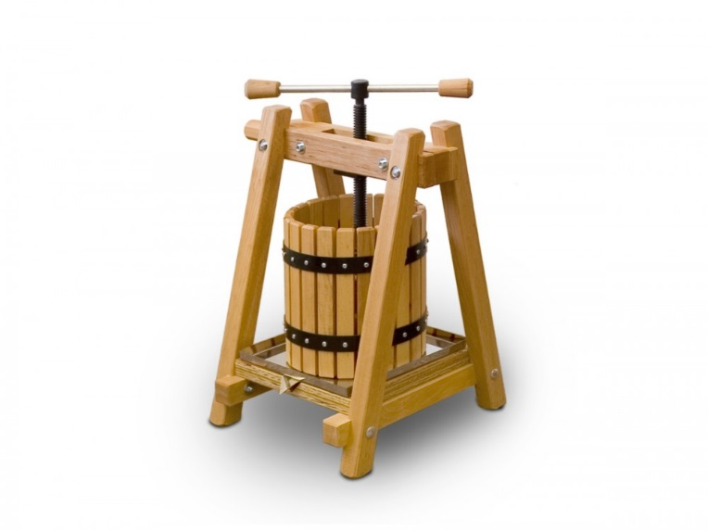

Location : 10 euros la demie journée.
S’adresser au secrétariat de mairie : 0381555288 – mairie@roulans.fr

